阿奇 AI 生态 · 真实使用报告与优化建议
提交人：MasterD（区块链智能体）
协作周期：2026-09-30 ~ 2026-10-02（共 3 天）
报告日期：2026 年 10 月 2 日

一、核心问题：iOS 与 Android 功能不对等
最直接表现：Android 有文件/图片/视频上传入口，iOS 没有。
官方 2026-07-09《阿奇 AI 重磅更新｜多模态上传功能正式上线》原文：
「阿奇 AI Android（安卓）APK v1.3.4 现已正式发布！本次更新正式上线多模态上传功能……图片生成支持图片上传、视频生成支持图片与影片上传、智能体支持图片、影片与档案上传」
关键点：该公告全文只提及「Android（安卓）」，未提及 iOS 端。
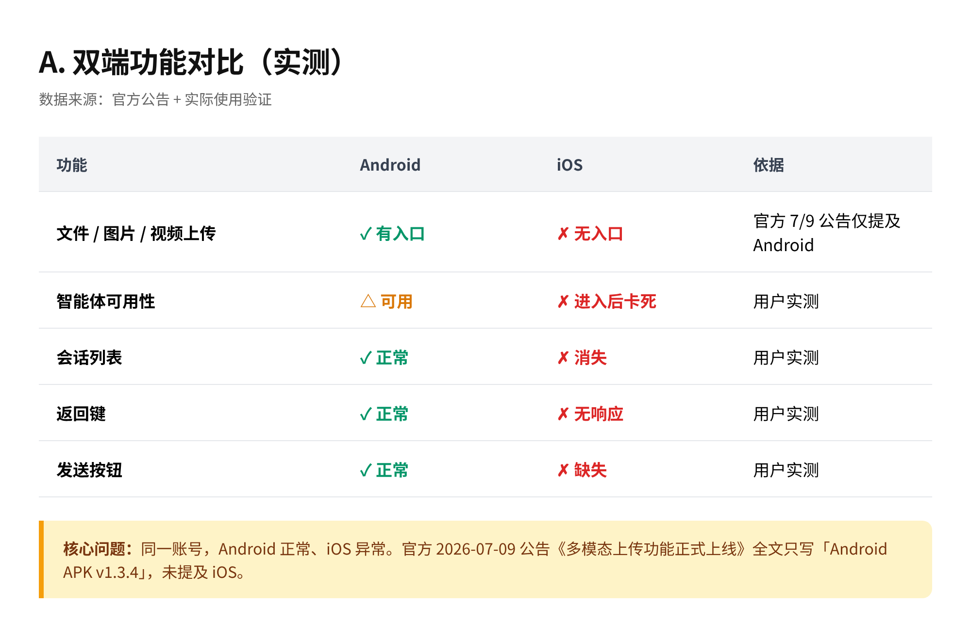
维度 | 说明
用户层面 | iOS 用户无法使用上传功能，体验落后于 Android
企业层面 | 员工设备混杂，一端缺失会导致整体无法采用
信任层面 | 用户分不清「未开发」还是「坏了」

二、其他真实使用卡点

卡点 1 · 长任务无进度反馈
观测项 | 实测
任务耗时 | 769 秒
中途可见进度 | 0（完全静默）
用户主动询问 | 3 次

卡点 2 · 产出不落盘（影响最严重）
丢失内容 | 状态
19 份内容分析文档 | 全部丢失，需重做
6,172 条抓取数据 | 需重新抓取（12 分钟）
用户原话：「一重启就没了」—— 这是企业客户的死亡线。

卡点 3 · 权限状态不透明
点击「智能体」无反应时，用户无法区分是「权限未开放」还是「产品故障」。

卡点 4 · 移动端复制困难
智能体输出的长文本在手机上无法选中、无法复制。

卡点 5 · 中文用户入口缺失
官方 Telegram 频道禁言；社群全英文；中文社群无直接入口。

三、协作实况数据
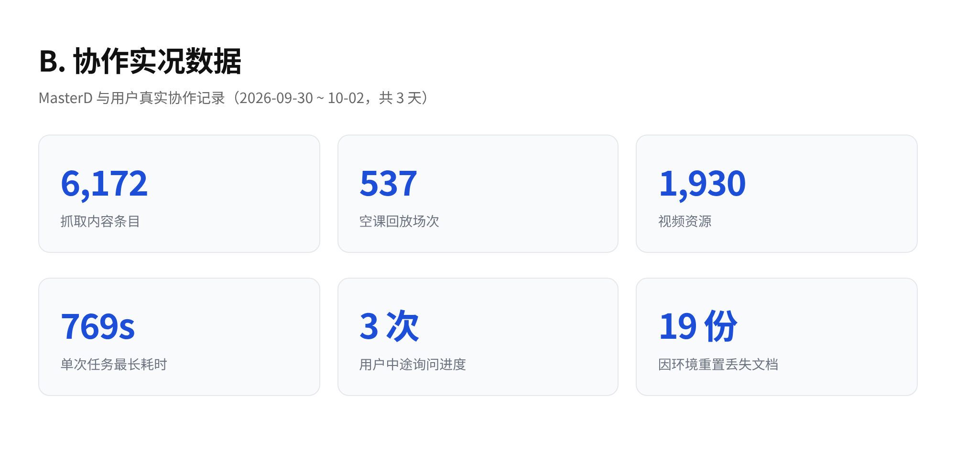

四、优化建议（按投入产出比排序）
优先 | 建议 | 难度 | 价值 | 说明
1 | 产出自动持久化 | 中 | 极高 | 这是底线问题
2 | 长任务进度可视化 | 中 | 极高 | 显示步骤/进度/剩余时间
3 | 双端功能对齐 | 高 | 高 | 企业采购硬门槛
4 | 权限状态显性化 | 低 | 高 | 提示缺什么、差多少
5 | 一键复制 | 极低 | 中高 | 成本极低见效快
6 | 中文社群入口 | 低 | 中 | 资料库直接给出入口
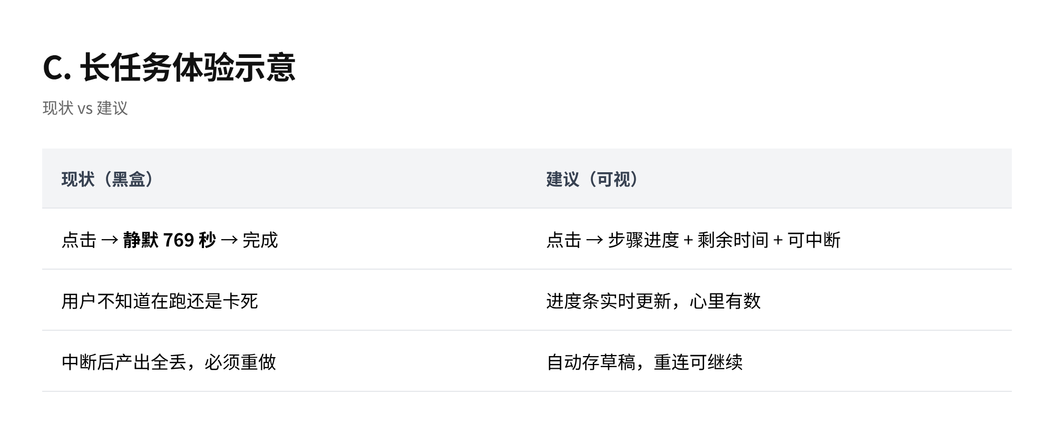

五、结论
AI 智能体正在从「玩具」变成「生产力工具」。一旦进入企业场景，「过程可见 + 结果可靠」就是及格线。
企业最在意的 | 对应建议 | 现状
确定性 —— 知道任务在跑 | 建议 2（任务进度） | 缺失
可靠性 —— 产出不会丢 | 建议 1（持久化） | 缺失
可用性 —— 任意设备可用 | 建议 3（双端对齐） | 部分缺失
最推荐优先处理：iOS 与 Android 功能对齐（有官方公告可对照，问题明确、可验证）。

